**KẾ HOẠCH BÀI DẠY**

|  |  |
| --- | --- |
| Trường:THCS NGUYỄN DU  **Tổ: LÝ-HÓA-SINH-TD** | *Họ và tên giáo viên*  ***NGUYỄN THỊ THANH HOA*** |

**TÊN BÀI DẠY:- CCLN: Phối hợp các giai đoạn chạy chạy cự li ngắn (60m)**

***- Bóng rổ:* Kĩ thuật chuyền và bắt bóng hai tay trước ngực bật đất**

**Môn học: GDTC; lớp: 7**

*Thời gian thực hiện: 90 phút*

***(Tiết 47- 48)***

**I. MỤC TIÊU**

***1. Về kiến thức:***

-Chạy cự li ngắn: + Phối hợp chạy giữa quãng và về đích.

-Bóng rổ: +Tại chỗ chuyền bóng hai tay trước ngực bật đất.

+ Trò chơi ‘‘Người thừa thứ ba’’.

HSKT: Chạy CLN: Biết thực hiện cơ bản kỹ thuật chạy cự li ngắn.

TTTC: Biết thực hiện cơ bản kỹ thuật chuyền bóng hai tay trước ngực bật đất.

***2. Về năng lực***

*a. Năng lực chung*

- Năng lực tự chủ và tự học: Tích cực tự học, tự rèn, biết sửa chữa những sai sót về tư thế; Biết quan sát kỹ thuật động tác qua tranh, động tác mẫu của GV.

- Năng lực giao tiếp và hợp tác: Biết phân công, hợp tác khi tập luyện hoàn thành bài tập.

*b. Năng lực đặc thù*

- Năng lực chăm sóc sức khỏe: Chuẩn bị trang phục một cách phù hợp

- Năng lực vận động cơ bản

+ Nhận biết được nội dung, yêu cầu trong phối hợp các hoạt động chạy giữa quãng và chạy về đích .

+ Biết cách và tham gia trò chơi theo yêu cầu của giáo viên.

+ Nhận biết được mục đích, nội dung, yêu cầu và cách luyện tập kỹ thuật đo đà và chạy đà.

HSKT: Tham gia tập luyện cùng nhóm, biết điều tiết LVĐ vừa sức theo chỉ dẫn của giáo viên.

***3. Về phẩm chất***

- Trách nhiệm: Thực hiện đúng yêu cầu của giáo viên trong tiết học và hoạt động nhóm. Giữ vệ sinh sân bãi sạch sẽ.

- Nhân ái: giúp đỡ bạn trong tập luyện.

*HSKT: Biết chăm chú nghe giảng bài, quan sát các bạn thực hiện.*

**II. ĐỊA ĐIỂM - PHƯƠNG TIỆN**

***1. Địa điểm****:* Sân thể dục của trường

***2. Phương tiện***

+ Giáo viên chuẩn bị: Tài liệu, trang phụ thể thao, còi.

+ Học sinh chuẩn bị: Giày thể thao, trang phục.

**III. PHƯƠNG PHÁP VÀ HÌNH THỨC TỔ CHỨC LỚP HỌC**

*- Phương pháp dạy học chính:* Làm mẫu, giảng giải, tập luyện, thi đua.

*- Hình thức tập luyện:* Cá nhân, cặp đôi, nhóm.

*HSKT: Tham gia tập luyện theo cá nhân, nhóm với LVĐ vừa sức*.

**IV. TIẾN TRÌNH DẠY HỌC**

***1. Hoạt động mở đầu (8- 10 phút)***

*1.1. Mục tiêu:* Chủ động lắng nghe, tích cực khởi động theo yêu cầu của giáo viên.

*HSKT: Tham gia cùng cả lớp.*

*1.2. Tổ chức hoạt động*

*a) Giáo viên*

- Nhận lớp, điểm danh, phổ biến các nội dung học tập, mục tiêu về các yêu cầu cần đạt của bài học.

- GV yêu hướng dẫn HS khởi động

*+ Khởi động chung*

Chạy trên địa hình tự nhiên (150m).

Xoay các khớp, ép dọc, ép ngang…

+ *Khởi động chuyên môn:* Chạy bước nhỏ, chạy nâng cao đùi, chạy gót chạm mông.

+ Ôn bài võ cổ truyền 36 động tác.

*b) Học sinh:* Đưa cơ thể từ trạng thái tĩnh sang trạng thái hoạt động vận động.

+ HS quan sát, lắng nghe và thực hiện nhiệm vụ theo yêu cầu của giáo viên.

+ HS tự giác, tích cực thực hiện các hoạt động vận động để tâm thế và thể chất sẵn sàng tiếp nhận lượng vận động ở mức cao hơn ở hoạt động tiếp theo.

***2. Hoạt động hình thành kiến thức (15- 20 phút)***

*2.1. Mục tiêu*

*-* Học sinh chú ý quan sát hướng dẫn để thực hiện đúng các yêu cầu của giáo viên

* Hình thành thói quen tự giác tập luyện thể thao.
* Tự tập luyện để hoàn thành lượng vận động giáo viên yêu cầu
* *HSKT: Tập luyện theo sức khỏe bản thân.*

*2.2. Nội dung*

**Tiết 47:**

**Chạy cự li ngắn:** Phối hợp chạy giữa quãng và về đích.

*-* GV thực hiện động tác mẫu; cho hs quan sát tranh.

- Gọi 1-2 hs lên thực hiện và yêu cầu nhận xét

- Học sinh quan sát, lắng nghe và theo dõi để thực hiện theo yêu cầu của GV.

**Tiết 48: Bóng Rỗ:**

Tại chỗ chuyền bóng hai tay trước ngực bật đất.

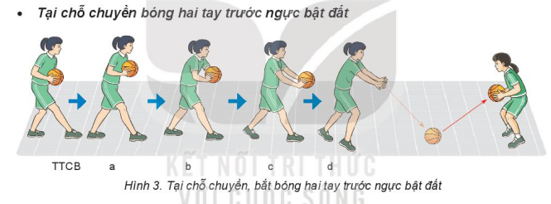

- GV sử dụng hình ảnh trực quan, thị phạm kết hợp với phân tích KTĐTÔn tại chỗ chuyền và bắt bóng 2 tay trước ngực.

- HS chú ý quan sát và thực hiện theo yêu cầu giáo viên

***3. Hoạt động tập luyện: (40 - 45 phút)***

*3.1. Mục tiêu*

- Chủ động, tích cực thực hiện nhiệm vụ luyện tập được giao và hỗ trợ bạn học trong nhóm cùng tập luyện.

*-* Tự tập luyện để hoàn thành lượng vận động của bài tập

*HSKT: Tập luyện theo tình hình sức khỏe bản thân, tuyệt đối không tập luyện quá sức.*

*3.2. Nội dung*

**Tiết 47:**

**Chạy cự li ngắn:** Phối hợp chạy giữa quãng và về đích.

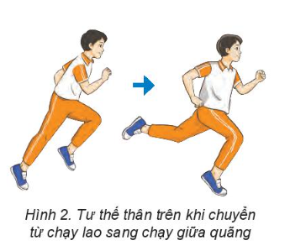

*+* Chia lớp làm 4 tổ lần lượt tập luyện.

+ Yêu cầu: Thực hiện lần lượt từng nhóm nam-nữ.

+ Hs các nhóm thực hiện theo yêu cầu của giáo viên.

+ Giáo viên quan sát sữa sai cho hs.

*HSKT: Biết* phối hợp các giai đoạn chạy cự li ngắn *với LVĐ vừa sức.*

**Tiết 48:** Tại chỗ chuyền bóng hai tay trước ngực bật đất.

+ GV cho lớp thực hiện các bài tập bổ trợ.

+ HS thực hiện theo hướng dẫn của giáo viên.

+ HS tích cực luyện tập kt huyền bóng hai tay trước ngực bật đất.

+ Giáo viên quan sát sữa sai cho hs.

- Trò chơi: “Bật nhảy người thừa thứ ba ”

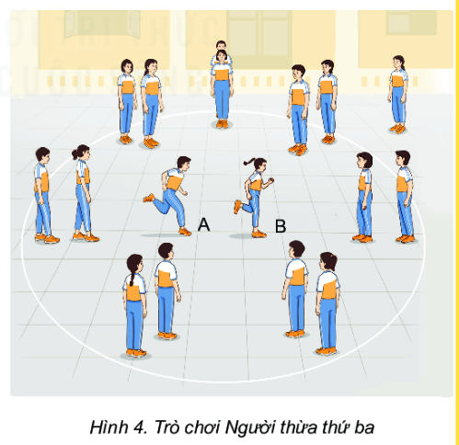

*HSKT: Tập luyện theo tình hình sức khỏe bản thân, tuyệt đối không tập luyện quá sức.*

***4. Hoạt động 4: Vận dụng (5- 8 phút)***

*4.1 Mục tiêu:* Hình thành thói quen vận động thông qua trò chơi phát triển khéo léo.

*HSKT: Tham gia cùng lớp với LVĐ vừa sức.*

*4.2 Nội dung*

- Gọi 2-3 hs thực hiện lại kĩ thuật phối hợp các giai đoạn chạy cự li ngắn.

-Yêu cầu 2 cặp hs thực hiện Tại chỗ chuyền bóng hai tay trước ngực bật đất.

- Học sinh theo dõi nhận xét cho nhau.

***5. Hoạt động kết thúc: (5 – 7 phút)***

*5.1. Mục tiêu:*Hình thành thói quen tập luyện thể thao tại nhà.

*HSKT: Thường xuyên tập thể dục nhẹ tại nhà.*

*5.2. Tổ chức hoạt động*

- Hồi tĩnh: Ði thường vòng tròn, vừa đi vừa đánh tay hít thở sâu, sau đó tập trung thành 4 hàng ngang.

- Nhận xét tiết học

- GV nhắc học sinh đi về thực hiện an toàn giao thông và phòng tránh đuối nước

- Giao nhiệm vụ về nhà: Xem tranh, video về các nội dung học.

- Xuống lớp